с. ЧУМАКОВО Куйбышевского р-на Новосибирской области |  | УЧРЕДИТЕЛЬ  Администрация  Чумаковского  сельсовета

Вестник № 477

20 марта 2023

О ф и ц и а л ь н ы е д о к у м е н т ы

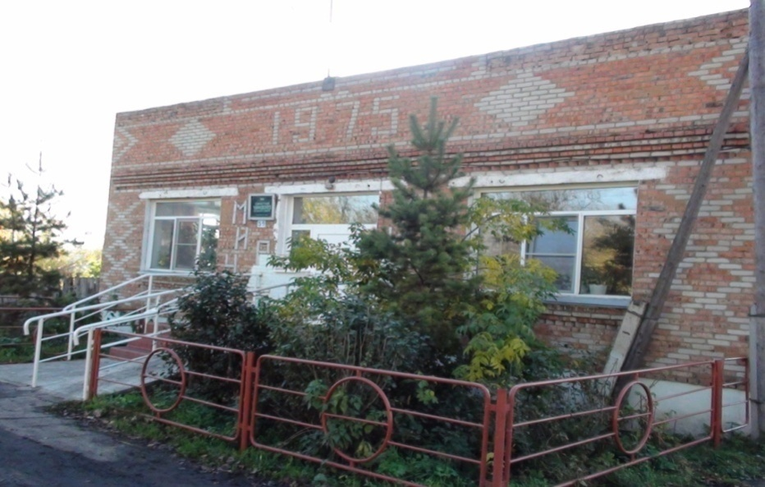
Ч у м а к о в с к о г о с е л ь с о в е т а

ПРОТОКОЛ
публичных слушаний по обсуждению проекта муниципального правового акта о внесении изменений в Устав сельского поселения Чумаковского сельсовета Куйбышевского района Новосибирской области

Публичные слушания назначены решением двадцать седьмой сессии Совета депутатов Чумаковского сельсовета Куйбышевского района Новосибирской области шестого созыва от 20.02.2023 года № 4.

Дата проведения публичных слушаний 20.03.2023 года
Время проведения: в 11.00 часов
Место проведения: здание администрации Чумаковского сельсовета Куйбышевского района Новосибирской области: с.Чумаково ул. Ленина, 59.

Председатель публичных слушаний: Богданова Л.В. –председатель Совета депутатов Чумаковского сельсовета.
Секретарь публичных слушаний: Банникова М.В. – специалист 1 разряда администрации Чумаковского сельсовета.
Присутствовали жители Чумаковского сельсовета Куйбышевского района Новосибирской области в количестве 42 чел.

Повестка дня:
- Рассмотрение проекта муниципального правового акта о внесении изменений в Устав сельского поселения Чумаковского сельсовета Куйбышевского района Новосибирской области

Слушали: Банникова А.В. – главу Чумаковского сельсовета Куйбышевского района Новосибирской области, который в своём выступлении ознакомил присутствующих с проектом муниципального правового акта о внесении изменений в Устав сельского поселения Чумаковского сельсовета Куйбышевского района Новосибирской области.

Выступили:
Богданова Лариса Викторовна – председатель Совета депутатов Чумаковского сельсовета выступила с предложением одобрить проект муниципального правового акта о внесении изменений в Устав сельского поселения Чумаковского сельсовета Куйбышевского района Новосибирской области.

Голосовали:
«За» - 42 чел.
«Против» - нет
«Воздержались» - нет

Решили: Рекомендовать Совету депутатов Чумаковского сельсовета Куйбышевского района Новосибирской области принять муниципальный правовой акт о внесении изменений в Устав сельского поселения Чумаковского сельсовета Куйбышевского района Новосибирской области».

Председатель Богданова Л.В.

Секретарь Банникова М.В..

